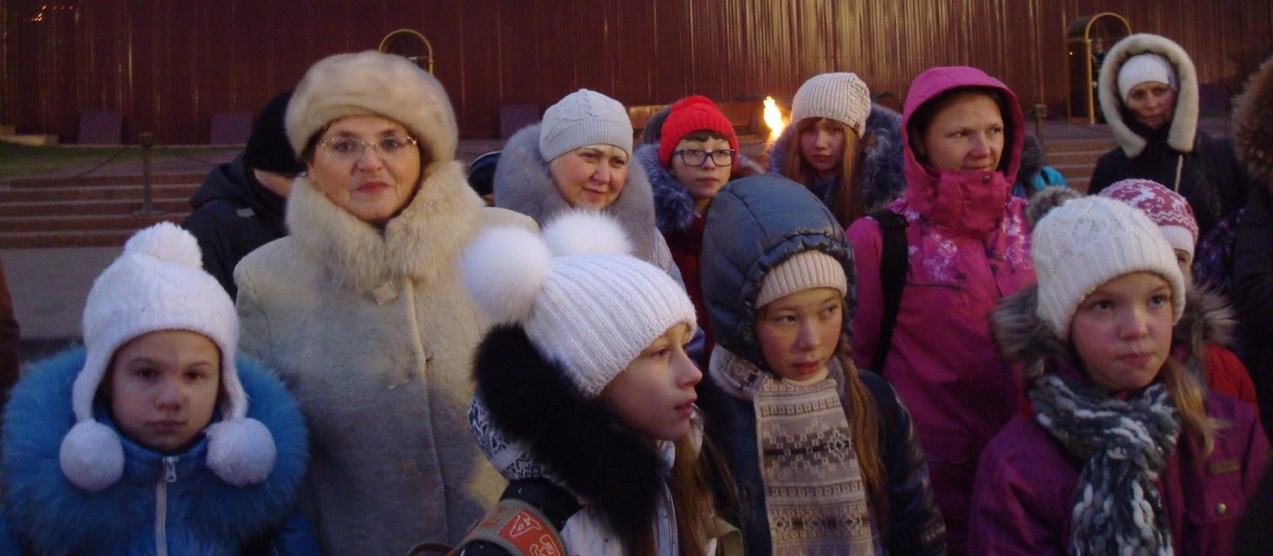

У истоков творчества

Подготовила преподаватель истории искусства МБУДО «ДХШ № 3», Заслуженный работник культуры республики Мордовия
Рябцева Галина Александровна

Необходимость обсуждения вопросов начального профессионального художественного образования обусловлена в первую очередь важностью и ответственностью задач, поставленных перед детским художественным образованием. Вопросы преемственности в процессе обучения, вопросы методики преподавания остаются во многом неразработанными.
В педагогических коллективах художественных школ накопилось достаточно материала, а на методических совещаниях и обьединениях нашего города выступают как ведущие преподаватели и крупные специалисты в области эстетического воспитания, так и молодые учителя, совсем недавно пришедшие в художественные школы. Их мысли и замечания остаются лишь в нашей памяти да в лучшем случае в записных книжках, а хотелось, чтобы печать помогла ознакомиться с ними. И как непросто неискушенному молодому педагогу отделить «зерна от плевел» в пестром калейдоскопе творческих индивидуальностей, мнений и школ. В значительной мере эту задачу решает время, а по большому счету «время» - это ученики. Сознательно или интуитивно они или оставляют художественную школу, своего преподавателя или продолжают обучение.
Обычно считается, что творческое развитие неизменно сопутствует эволюции художника. Часто, к сожалению, бывает обратное: со временем скудеет фантазия, становится беднее мир образов, скованнее изображение. И никакие формальные знания (материалов, техники, изобразительных приемов) не спасают художника. Где – то в возрасте 10 – 13 лет в творческой биографии ребенка наступает своеобразный кризис: мир детских образов заметно гаснет, и начинают появлятся штампы. Из этого можно сделать вывод: надо быть очень осторожным с разного рода программированием детского творчества и каждый раз исходить из живого контакта с ребенком, раскрепостить ребенка от скованности на уроке, разбудить фантазию, мысль - значит создать благоприятную атмосферу творческого созидания. Путей к этому много, цель одна - полное откровение и доверие между учителем и учеником. Мы – товарищи, коллеги, мы – художники. Разбудить эмоции, заставить ребенка поверить в красоту своего эмоционального мира, научить видеть, слышать и переживать увиденное и услышанное, научить отмечать и фиксировать в своем воображении все прочувствованное, научить находить адекватный образ – значит направить внимание ребенка на самовоспитание, на самоанализ, на творчество.
Покидая детство, человек должен унести с собой во взрослую жизнь буйство солнца, света, занимательный и добрый мир животных, растений, тайный мир мифов, легенд и преданий – все то, что поможет ему и в дальнейшем сохранить живое, трепетное, творческое отношение к окружающей жизни. И на первом этапе этого длительного пути именно мы должны помочь ребенку создать этот мир, обогатить его.
Преподаватели нашей школы активно работают как художники, участвуют в выставках и свое творчество не держат в секрете от ребят. Это очень важно. В Год педагога и наставничества в музее С. Д.Эрьзи сейчас проходит персональная выставка преподавателя нашей школы Д.В. Рыжова. Когда-то маленьким мальчиком он пришел сюда учиться, теперь он сам учит детей. Дмитрий Рыжов член Международного союза художников – педагогов Выпускник Пензенского художественного училища им. Савицкого и Мордовского государственного института им. М.Е. Евсевьева, он следует основному правилу педагогики – «от сбора информации, изучения наблюденных фактов - к их осмыслению и обобщению, к теории, а затем снова к преподавательской практике». Отношение к художественному преподаванию как к науке о развитии творческих возможностей человека поможет преподавателю найти верный путь к сердцу маленького художника, вовремя дать ему действенный творческий импульс.

